Морфология анаэробных бактерий

споры
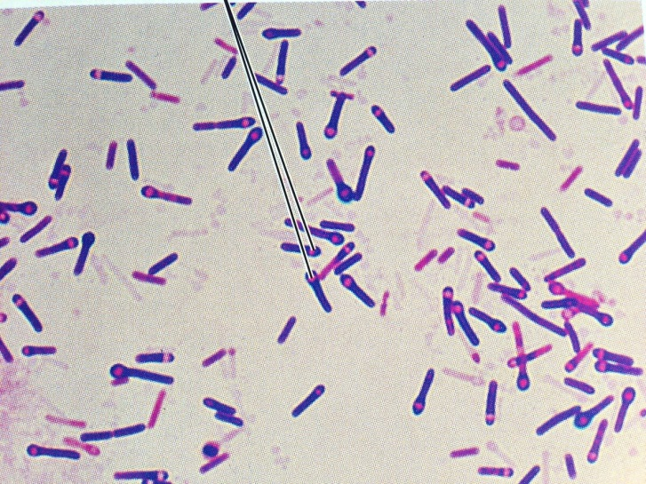
Клостридии столбняка

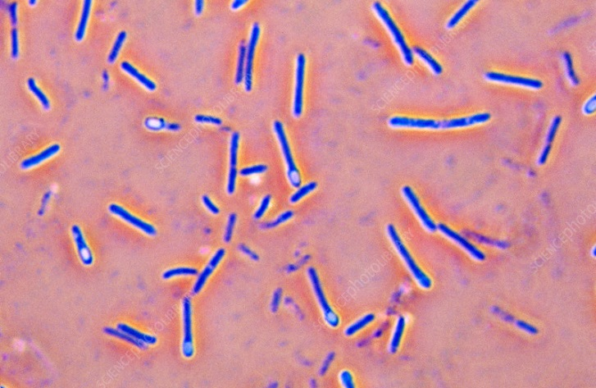
Клостридии ботулизма

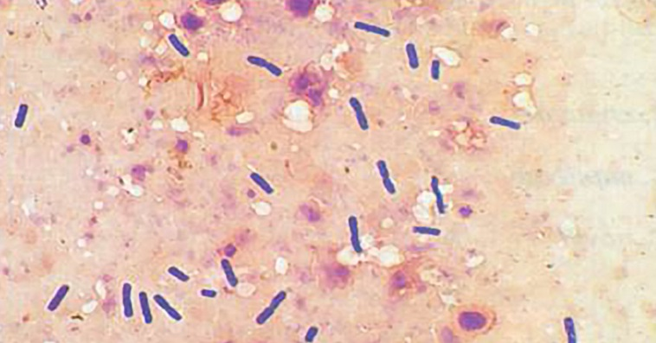
Клостридии газовой гангрены

Клостридии газовой гангрены

Тест

Выберите 1 правильный вариант ответа

- Микроорганизмы, на которые кислород действует губительно
а) облигатные анаэробы
б) облигатные аэробы
в) факультативные анаэробы
г) микроаэрофилы

- Устройство для культивирования анаэробов
а) автоклав
б) аппарат Коха
в) анаэростат
г) холодильник

- Среда для культивирования анаэробов
а) Эндо
б) Китта-Тароцци
в) желточно-солевой агар
г) пептонная вода

- Микроорганизмы, для роста и жизнедеятельности которых необходим кислород
а) облигатные анаэробы
б) облигатные аэробы
в) факультативные анаэробы
г) микроаэрофилы

- Продукты окисления глюкозы в аэробных условиях
а) углекислый газ и вода
б) аминокислоты
в) пептоны
г) спирты

- Фермент, расщепляющий перекись водорода
а) оксидаза
б) каталаза
в) липаза
г) фосфатаза

- Продукты окисления глюкозы в анаэробных условиях
а) углекислый газ и вода
б) аминокислоты
в) пептоны
г) спирты

- Тип окисления глюкозы, при котором выделяется большое количество энергии
а) аэробный
б) анаэробный

- Анаэробные спорообразующие палочки
а) бациллы
б) бактерии
в) вибрионы
г) клостридии

- Метод посева при культивировании анаэробов
а) шпателем
б) на скошенный агар
в) Дригальского
г) в высокий столбик агара

- Анаэробный микроорганизм
а) стафилококк
б) кишечная палочка
в) возбудитель столбняка
г) туберкулезная палочка
- Аэробные спорообразующие палочки
а) бациллы
б) бактерии
в) вибрионы
г) клостридии

